ГРАФИК ИНДИВИДУАЛЬНЫХ КОНСУЛЬТАЦИЙ ППС КАФЕДРЫ ДИЗАЙНА 2022-2023 уч/год
№ п/п | Ф. И. О.  преподавателя | Дни и часы консультаций
 |  | понедельник | вторник | среда | четверг | пятница | суббота
1 | Алгазина  Наталья  Владимировна |  |  | 14:45-15:10  (14-413)
2 | Багаутдинова  Асия  Рашитовна |  |  | 15.03; 12.04;  10.05.2023  17:30-18:20  (14-320)
3 | Боброва  Елена  Владимировна |  |  | 10:30-11:30  (14-509)
4 | Бугаенко  Татьяна  Фёдоровна |  |  |  |  |  | 11.03.; 15.04.;  13.05.2023  14:45-15:10  (14-506)
5 | Весёлкина  Мария  Вячеславовна |  | 14.03; 18.04; 16.05.2023  17:30-18:20  (14-415)
6 | Гуменюк  Алла  Николаевна |  |  |  | по нечётным числам,  13:15-14:45  (14-504)
7 | Дьяченко  Екатерина  Валерьевна |  | 14:00-14:30  (14-503)
8 | Казанкова  Елена  Владимировна |  |  |  |  | 14:45-15:10  (14-316)
9 | Кичигина  Анастасия  Георгиевна |  |  |  | 14:00-15:00  (14-508)
10 | Козлова  Лариса  Николаевна | 13:15-14:45  (14-413)
 | ФИО | понедельник | вторник | среда | четверг | пятница | суббота
11 | Кучерова  Алина  Васильевна |  |  | чётные числа  16:50 – 18:20  (14-316)
12 | Лунченко  Марина  Сергеевна |  |  |  | 13:15-14:45  (14-506)
13 | Машанов  Андрей  Николаевич |  | 14:45-15:10  (14-502)
14 | Моисеева  Татьяна  Николаевна | 13.03; 27.03;  10.04; 24.04,  22.05.2023  18:00-18:30  (14-511)
15 | Никулин  Станислав  Геннадьевич |  |  | 13:15-14:45  (14-316)
16 | Обуховская  Анастасия  Вячеславовна | 13:30-14:00  (14-503)
17 | Османкина  Галина  Юрьевна |  |  |  |  | 14:45-15:10  (14-316)
18 | Пендикова  Ирина  Геннадьевна |  |  |  |  |  | 11.03; 25.03;  08.04; 22.04; 06.05; 20.05.2023  14:45-15:10  (14-316)
19 | Сухарев  Андрей  Иванович |  |  |  |  |  | 11.03; 08.04; 06.05; 03.06.2023  11:10-11:35  (14-313)
20 | Смородина  Евгения  Игоревна |  | 14:45-15:10  (14-415)

 | ФИО | понедельник | вторник | Среда | четверг | пятница | суббота
21 | Филатова  Елена  Владимировна |  |  |  |  | 14:45-15:10  (14-316)
22 | Удалова  Надежда  Николаевна |  |  |  |  |  | чётные числа  14:45-15:10  (14-506)
23 | Чуйко  Лариса  Владимировна |  |  |  |  |  | 18.03; 15.04; 13.05.2023  14:45-15:10  (14-316)
24 | Шинкевич  Мария  Николаевна |  |  |  |  |  | 11.03 и 06.05.2023  14:45-15:10;  22.04.2023  11:10-11:35  (14-512)
25 | Щеглов  Сергей  Александрович |  |  |  |  |  | 11:10-11:35  (14-530)
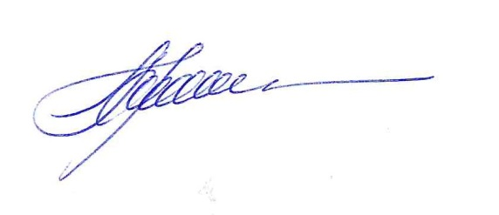

Зав. кафедрой «Дизайн» А. Н. Гуменюк

